参考UG1146的内容，主要描述SDsoc平台的搭建。Sdsoc的开发前提是必须有一个底层平台。这个平台的搭建包括硬件平台和软件平台数据的创建。下面主要介绍创建的流程和注意事项。

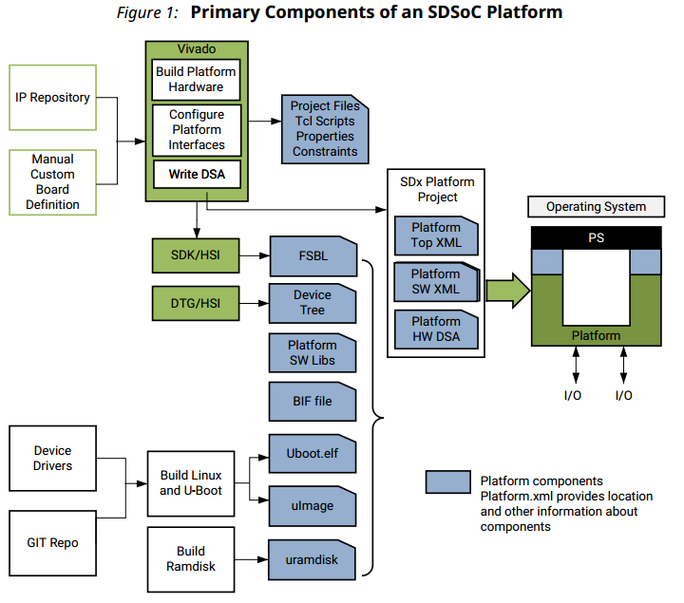

一个SDsoc主要由下面两个部分组成：

1. 硬件文件夹：

主要是生成DSA文件。（Device support archive），

同时硬件平台是用vivado生成的，还要还要导出hdf给SDK等等。

1. 软件文件夹：软件比较复杂裸机的和跑OS的都不一样。不同OS的也可能不同，这里大概列一下。

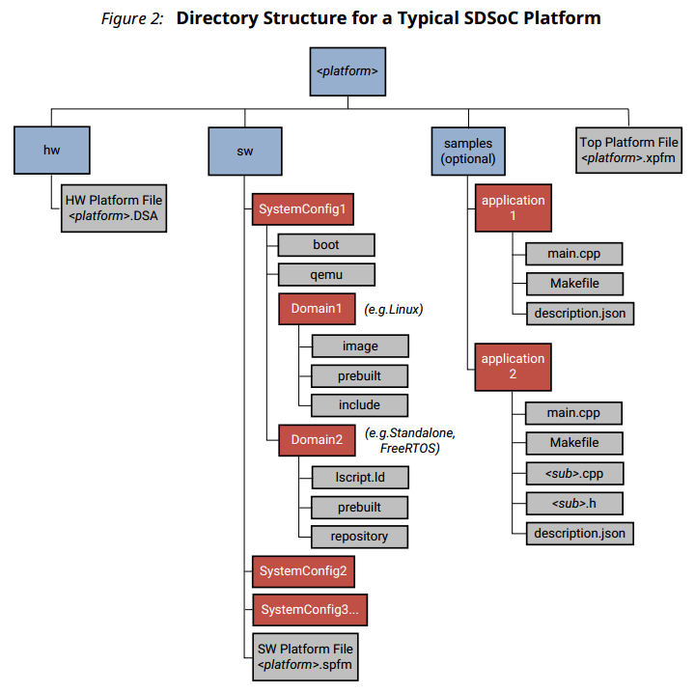

下面将根据UG1146的方法操作生成sdsoc的平台文件。但是顺序不是按照UG1146来的，而是先说硬件平台的创建，再说软件部分各文件的生成，最后说SDSOC平台的生成。这里主要以zynq平台来描述，不涉及microbliaze等其他架构。

1. **硬件平台生成流程和各环节注意事项：**

主要基于vivado和TCL操作。生成SDA文件为主。

* 1. 主要步骤就三步，但是每个步骤里面都有很多注意细节需要把握。
     1. Vivado建立硬件平台
     2. 很重要：tcl配置平台参数以及各种接口参数。
     3. 写入DSA文件。
  2. 重点注意事项
     1. Vivado工程名称和block design的硬件平台名称要一致。
     2. 工程中用到的任何自定义IP核路径必须在该VIVADO工程目录内。否则最后“write_dsa”命令不支持。
     3. 必须包含一个PS或者microblaze。
     4. Sdsoc的平台每个模块的接口只能是 AXI,AXI4-STREAM，clock,reset,interrupt这几种。定制的接口或者总线啥的只能出现在自定义IP的内部。（怀疑：如果有其他形式的接口或者与或非、常量等IP，是不是应该也不影响SDA的生成，只是sdsoc不能使用他们而已。）
     5. 每个platform至少有一个PS端的GP AXImaster口或者它的interconnect IP互联矩阵，用于datamover和加速IP模块。
     6. 每个平台必须生命至少一个 AXI-slave端口，用于sdsoc编译器访从datamover问DDR和IP核的各种加速。（可以联想到为什么Xilinx的demo会预留很多空的时钟，复位模块，推测当用HLS做加速函数时候可以在PL端实现功能IP）
     7. 为了在sdsoc环境和平台逻辑之间共享一个AXI端口，比如S_AXI_ACP，就必须用一个无用的AXI互联矩阵IP连接到相应的AXI端口上。
     8. 每个平台的AXI接口将被sdsoc开发环境连接到一个独立数据迁移时钟上。

Tip:sdsoc编译器生成的加速函数功能块也可能运行在一个不同的时钟上，该时钟也是platform提供的。

* + 1. 每个导出的平台时钟必须包含一个相应的由PS的reset IP模块产生的复位信号。（就是一个时钟配合一个复位，但是这个复位是由特定的IP核产生的。）
    2. 所有中断最好通过concat IP核捕获并连接到PS端。

以下是上述中文描述所对应的UG1146原文描述，有可能中文描述不准确。

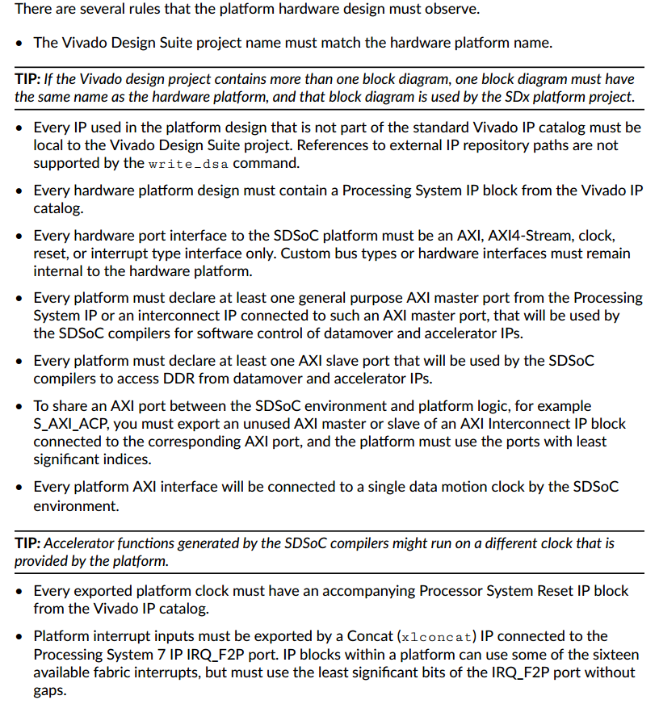

* 1. 创建vivado平台工程
     1. vidado建立工程，一切正常操作。有几个细节需要注意：

1. 注意creat block design的名称要和工程名称一样。
2. PS中SD卡必选，另外把TTC,SWDT也勾上为了配合Petalinux的配置要求。
3. 也可以添加自己的IP，如自定义IP,AXI GPIO,VDMA等等。完成一些自己习惯用的，或者必要的接口电路设计，这些不影响sdsoc的平台搭建。
4. 如果自建的IP有用到中断，也可以通过XLCONCAT IP先添加到PS上，后面在配置预留给sdsoc的中断属性的tcl命令时，可以修改下参数即可。如果所有中断都不用，而是留给sdsoc后期使用，则在用xlconcat IP添加中断时，要把输入的数量改成1，默认是2个。主要是配合后面的tcl命令操作，如果会修改命令了，这里可以再自定义吧。
   * 1. 在vivado搭建好以后，先validate Design一下，看看设计有没有错误，再进行下一步。
     2. 最关键的是通过PFM properties配置接口参数。可以通过图形化也可以用TCL命令。下面蓝色字体部分做一个简单的概述和demo。另外设置完tcl命令后，在2018.2版本后，可以通过**Window → Platform Interfaces→**Enable platform interfaces中查看各种属性配置是否OK，也可以通过这里进行图形化设置属性，不用TCL命令的。（最后生成DSA文件的路径的默认路径（C:\Users\usr\AppData\Roaming\Xilinx\Vivado），但是下面用TCL操作的会指定到工程路径下）
     3. 再次Validate the block design to ensure everything is correct, and save the design。
     4. 创建xdc管脚约束or时序约束等等文件 > Generate outputproducts > create hdl wrapper > export hardware。Bitstream生成与否不做强制要求，不过最好生成一下，然后在SDK里面做一些测试工程看看vivado工程搭建是否OK。

这一步操作后，在SDK目录下会生成个.hdf文件，这个在Petalinux创建过程中会用到。同时SDK的fsbl工程，linker script生成工程都是基于这个的。所以，如果修改vivado工程后，最好重新操作一遍以上的步骤。

* + 1. Write and validate the DSA using “write_dsa”and “validate_dsa”.sdsoc的定制平台硬件参数是基于这个DSA文件搭建的。
    2. 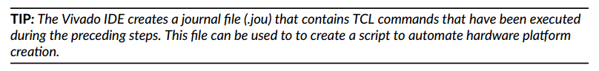
  1. 定义平台属性（PFM）——语法参考UG1146

在完成硬件平台设计工程后，必须执行PFM来定义平台名称，配置平台接口例如时钟，中断，总线等等。这些属性只要设置一次后就存在工程当中。如果修改vivado工程后，建议重新输入一遍。基本配置主要有如下几点：

1. 设置platform的名称，该名称符合VLNV格式：

语法：set_property PFM_NAME string [get_files design.bd]

Demo：

set_property PFM_NAME "xilinx.com:asdx:asdx:1.0" [get_files C:/Users/Administrator/Desktop/alinx_sdx/asdx/asdx.srcs/sources_1/bd/asdx/asdx.bd]

1. 设置platform的接口属性，一共有如下四个属性：
   1. 1 PFM.AXI_PORT
   2. 2 PFM.AXIS_PORT
   3. 3 PFM.CLOCK
   4. 4 PFM.IRQ
   5. 语法：

set_property PFM.AXI_PORT { <port_name> {parameters} \

<port2> {parameters} ...} [get_bd_cells <cell_name>]

set_property PFM.AXIS_PORT { <port_name> {parameters} \

<port2> {parameters} ...} [get_bd_cells <cell_name>]

set_property PFM.CLOCK { <port_name> {parameters} \

<port2> {parameters} ...} [get_bd_cells <cell_name>]

set_property PFM.IRQ { <port_name> {} <port2> {} ...} \

[get_bd_cells <cell_name>]

* 1. DEMO：

set_property PFM.AXI_PORT { \

M_AXI_GP0 {memport "M_AXI_GP"} \

M_AXI_GP1 {memport "M_AXI_GP"} \

S_AXI_ACP {memport "S_AXI_ACP" sptag "ACP" memory "processing_system7_0 ACP_DDR_LOWOCM"} \

S_AXI_HP0 {memport "S_AXI_HP" sptag "HP0" memory "processing_system7_0 HP0_DDR_LOWOCM"} \

S_AXI_HP1 {memport "S_AXI_HP" sptag "HP1" memory "processing_system7_0 HP1_DDR_LOWOCM"} \

S_AXI_HP2 {memport "S_AXI_HP" sptag "HP2" memory "processing_system7_0 HP2_DDR_LOWOCM"} \

S_AXI_HP3 {memport "S_AXI_HP" sptag "HP3" memory "processing_system7_0 HP3_DDR_LOWOCM"} \

} [get_bd_cells /processing_system7_0]

set_property PFM.AXIS_PORT {AXIS_P0 {type "S_AXIS"}} \

[get_bd_cells /zynq_ultra_ps_e_0]

set_property PFM.CLOCK { \

clk_out1 {id "0" is_default "true" proc_sys_reset "proc_sys_reset_0" } \

clk_out2 {id "1" is_default "false" proc_sys_reset "proc_sys_reset_1" } \

clk_out3 {id "2" is_default "false" proc_sys_reset "proc_sys_reset_2" } \

clk_out4 {id "3" is_default "false" proc_sys_reset "proc_sys_reset_3" } \

} [get_bd_cells /clk_wiz_1]

set_property PFM.CLOCK { \

FCLK_CLK0 {id "4" is_default "false" proc_sys_reset "rst_ps7_0_100M" } \

} [get_bd_cells /processing_system7_0]

set intVar []

for {set i 0} {$i < 16} {incr i} {

lappend intVar In$i {}

}

set_property PFM.IRQ $intVar [get_bd_cells /xlconcat_0]

1. 生成SDA文件 使该DSA文件生效

write_dsa -force C:/Users/lhb/Desktop/system/system.srcs/sources_1/bd/system/system.dsa

validate_dsa C:/Users/lhb/Desktop/system/system.srcs/sources_1/bd/system/system.dsa

1. **基于SDK生成SDsoc定制平台的standlone必要文件生成流程：**

**Sdsoc定制平台的搭建是基于软件和硬件两部分完成的，vivado先生成一个基本的硬件框架，以DSA文件形式倒给sdsoc，同时vivado还生成支持SDK或者Petalinux创建相应配套软件的hdf文件。SDK或者Petalinux基于这个会生成sdsoc需要的软件元素。下面说下不用petalinux 生成standlone生成sdx配置文件，主要靠SDK环境。基于这些软硬件文件，SDsoc能直接生成在SD卡中启动的最终运行固件，而如下基于SDK的软件仅支持sdsoc生成裸机运行的SD卡启动固件。而基于Petalinux既可以生成裸机启动文件也能生成基于Petalinux运行的带系统的固件，后期补充：**

* 1. **基于SDK生成sdsoc必要的软件文件有如下几个：**
     1. **fsbl.elf**
     2. **standlone.bif**
     3. **BOOT.BIN**
     4. **linker script**
     5. **一个独立文件夹：/xxx_boot，把上面四个文件放在里面。**
  2. **fsbl.elf + standlone.bif + BOOT.BIN文件生成：**
     1. **创建FSBL工程，**
     2. **直接Create Boot Image；修改.bif文件名，改成standlone.bif**
     3. **不要添加bitstream文件，确保只含有fsbl.elf，点击Create Image。**

**这样以后，在SDK > FSBL的文件夹目录下，就能找到fsbl.elf ， standlone.bif ， BOOT.BIN三个文件。打开相应的.bif文件，按照下面的格式内容编辑并保存:**

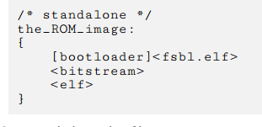

/* standalone */

the_ROM_image:

{

[bootloader]<fsbl.elf>

<bitstream>

<elf>

}

* 1. **创建linker script文件：**

**在SDx中，平台创建过程需要一个新的链接器脚本。这个链接器脚本基本上确保了针对自定义平台的任何应用程序代码驻留并运行在执行板上的DDR内存中。**

* + 1. **我们将创建一个空应用程序empty_app。**
    2. **右击点击empty_app文件夹->Generate Linker Script ，在Heap Size中输入402653184（384M）；在Stack Size中输入262144（256K）（这些值可以更改，如果DDR更大，可以把堆栈值都改大，输入的数值是Byte单位的，如果要设置512MB大小，就输入512*1024*1024的结果）；点击Generate。**
  1. **在vivado工程以外的地方，建一个/xxx_boot文件夹，把上述4个文件都放到里面，作为创建sdx的custom platform的standlone应用的元素。**

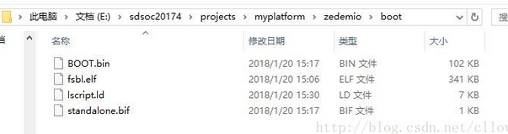

1. **使用SDx IDE创建定制的平台：**
   1. **打开 SDx IDE,关闭欢迎页面（否则不显示创建的platform project页面）创建SDX工程中选择platform project。**
   2. **指定到DSA文件的路径（vivado_pro/system.srcs/sources_1/bd/system/system.dsa）。然后就进入软件配置了，如下图：**

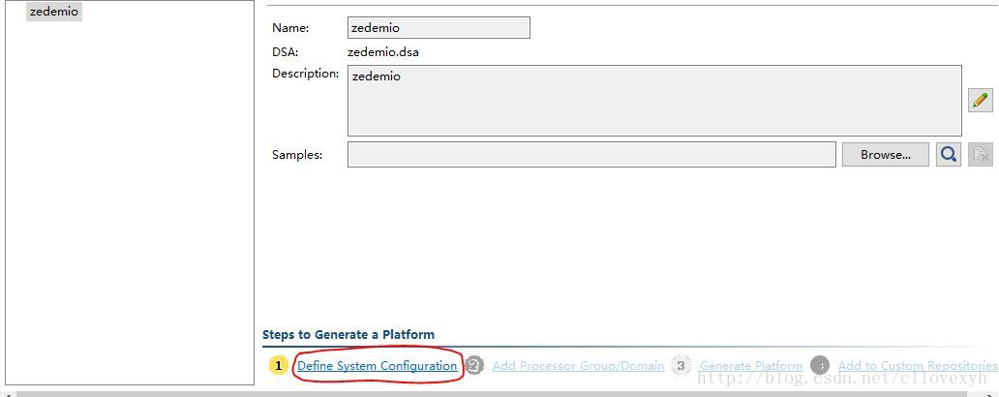

**一下1/2/3/4步操作都可以重复操作的。比如同时创建支持裸机、Petalinux、freeOS等等方式。一个platform可以支持多种应用开发方式的。下面值讲standlone的过程**

* 1. 点击Define System Configuration：

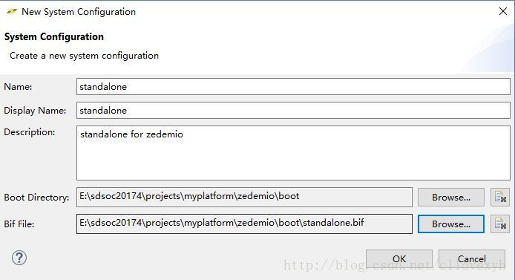

**在接下来的弹框中填入以下信息，Name和Display Name表示系统的名字，这里叫standalone（裸机）；Description随便写吧；Boot Dictionary就是前面新建的boot文件夹；Bif File就是在boot文件夹中的standaalone.bif文件；点击OK。**

* 1. 点击Add Processor Group/Domain：

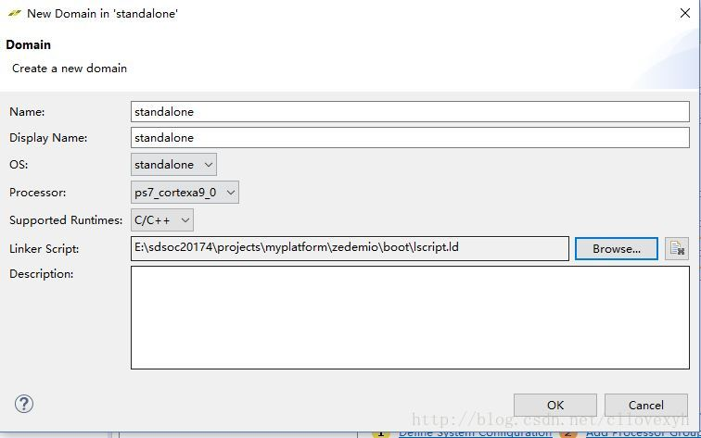

1. 在弹框中填入以下信息，其中Name和Display Name就是系统的名字，OS选择standalone（裸机），Linker Script选择boot文件夹中的lscript.ld;
2. 配置BSP支持包路径：指定到SDK创建的FSBL_bsp下的.mss文件（其实任何SDK下的工程的bsp目录都可以。）
3. 配置Libraries路径指定到SDK创建的FSBL_bsp下的include文件夹（其实任何SDK下的工程的bsp目录都可以。）

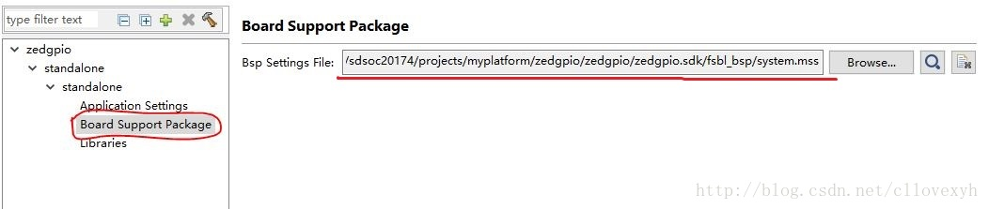

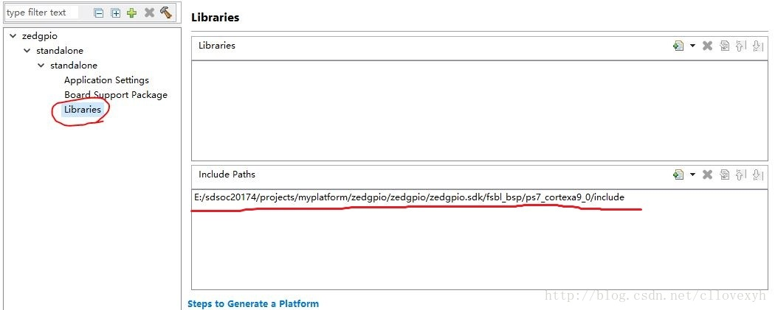

点击OK。

* 1. 接着点击Generate Platform产生平台
  2. 接着点击Add to Custom Repositories，添加这个平台

1. **基于定制平台的app开发：**

**如下还不会写加速app开发，只是把基于SDK开发的过程写一下。具体需要摸索**

1. 新建一个SDSoc Application Project，并取名；
2. 在接下来的选择平台界面，就出现了刚才创建的这个平台，选择这个平台，点击Next；
3. 接着选择系统配置，由于只添加了standalone，所有只有standalone可选
4. 由于没有添加例程，只有选择创建一个Empty Application；点击Finish。
5. 之后就可以把SDK下的应用工程在这里开发，当然这样只能跑vivado下添加的IP功能。如果要开发带硬件加速的功能，还要继学习sdsoc加速模块写法，并把相关功能添加到硬件加速中去编译。这才是sdsoc的核心，后面将进入这部分的学习。
6. 在配置第3,4步时，有个使用hadware acc硬件加速的选项要勾选。这样在完成第5步编译后，会在该sdsoc工程目录下生成一个SD文件夹，里面包含SD卡启动和运行的所有文件。如果不勾选，将不能生成启动文件。这有elf文件。毕竟原理上是不会生成bitstream的，这个elf和用vivado下的sdk开发的效果一样的。
7. 在底5步完成后，在sdsoc的工程下不管是debug还是release版本下都会生成相应的vivado工程， 如果你用了硬件加速模块，那么该vivado工程会在你原来vivado工程的基础上添加生成相应的加速电路模块。如果没有引用，则和原来vivado工程一样。
8. **基于Petalinux的SDSoC平台创建文件和SDSoC平台创建方法：ug1146~P83**
   1. 首先要熟悉Petalinux的创建方法，在这基础上结合下面说的内容才可行。这里以ZYNQ为例，不涉及UltraScale+MPSoC.
   2. 首先要有个意识就是(libsds_lib.so)以前是静态链接库，而现在是动态链接库。必须在Petalinux工具生成该平台的文件系统的时候就要添加进去。放置的路径默认在文件系统的/usr/lib下面。这个库有的添加方法是从SDx(SDSoC)安装路径下的指定目录下<SDX_Install_Dir>/target/<architecture>-linux/lib拷贝到你的Petalinux生成的文件系统里。Petalinux支持其他linaro文件系统的，你也可以自己下载文件系统并拷贝进去。
   3. 创建一个PetaLinux工程，目的是生成对应vivado工程的BSP。这里本质上和PetaLinux里创建工程是一样的。虽然这里给的command和PTALinux创建工程的有所不一样。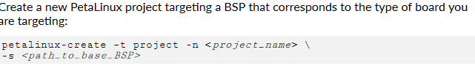以及后续的导入hdf等操作。
   4. 在配置内核部分，SDSoC有特殊要求，这里开始是和常规PetaLinux不同的重点：

petalinux-config -c kernel后，有如下两个操作：

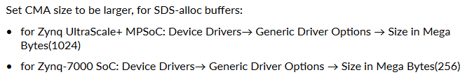

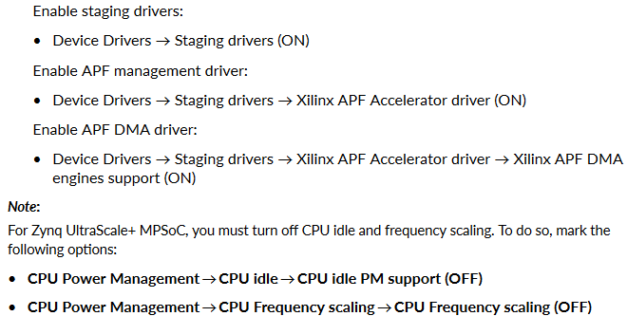

petalinux-config -c rootfs有如下配置要求：

1. 重点添加 stdc++libs,(可以添加opencv，build essential多个库。方便开发)路径：



设备树需要添加如下节点：

路劲在PetaLinux的如下路径：

/project-spec/meta-user/recipes-bsp/device-tree/files/system-user.dtsi

/{

xlnk {

compatible = "xlnx,xlnk-1.0";

};

};

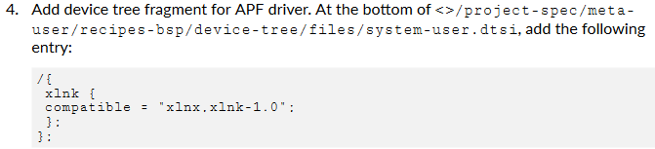

最后Build the PetaLinux image:

petalinux-build，后面就可以参考PetaLinux的操作移植文件系统过程。

对于SDSoC来说，这里有个很重要的操作：把文件系统解压到SD卡后，添加libsds_lib的库到解压的文件系统的/usr/lib目录下。可以再次打包这个文件系统。

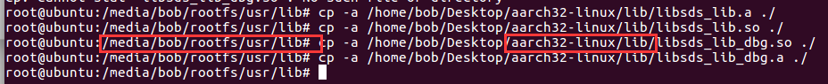

我把这个库拷贝到linux下后，再挨个文件拷贝到SD卡解压好文件系统的目录下的。

不过，这里有个不同就是，由于SDSoC本身是做硬件加速的，会改变PL电路的。所以bit是变化的。而在PETALINUX中可以直接打包生成BOOT.BIN文件。所以这一步就不需要执行了，如果你是用Petalinux跑固定的PL功能，那么就不需要SDSoC来做嵌入式开发的。

* 1. 导入PetaLinux生成的各种需要的文件给SDSoC创建平台使用：
     1. 在PetaLinux工程的如下路径<petalinux_project>/images/linux/下有一些重要的文件，并将它们分别放在两个目录下，命名和架构如下：

1，/boot :(用于让SDSoC生成BOOT.BIN文件的基本文件,注意不需要bit文件。)

u-boot.elf

zynq-fsbl.elf

如果是mpsoc,有所不同，这里不细说。

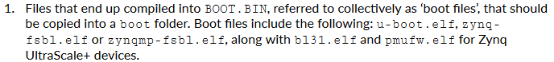

2，/image : (主要是一些要放在SD卡上的文件，你也可以放一些自己的文件。PetaLinux主要提供的是image.ub文件。就是linux内核了)

image.ub

3，BIF文件一个：用于合成BOOT.BIN用的，文件名“boot.bif”：

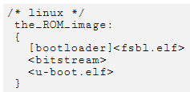

/* linux */

the_ROM_image:

{

[bootloader]<fsbl.elf>

<bitstream>

<u-boot.elf>

}

4，DSA文件：在建立vivado工程时生成的DSA文件也需要。：

* + 1. 把以上4种文件放到一个文件夹里作为SDSoC创建LinuxOS所需要的文件。创建platform的流程参考standalone的流程。

这里说下SDSoC2018.3的创建流程，和2018.2略有区别。主要是理清下几个层级目录，以截图大概说下：

在导入DSA后，会出现如下，其实你不需要再重复按照软件下面那三个1,2,3彩色标签的步骤操作。默认自动帮你创建了sysconfig1方案，已经执行了1,2的操作。你只要把手写的3号和4号区域里面的路径配置好就行。

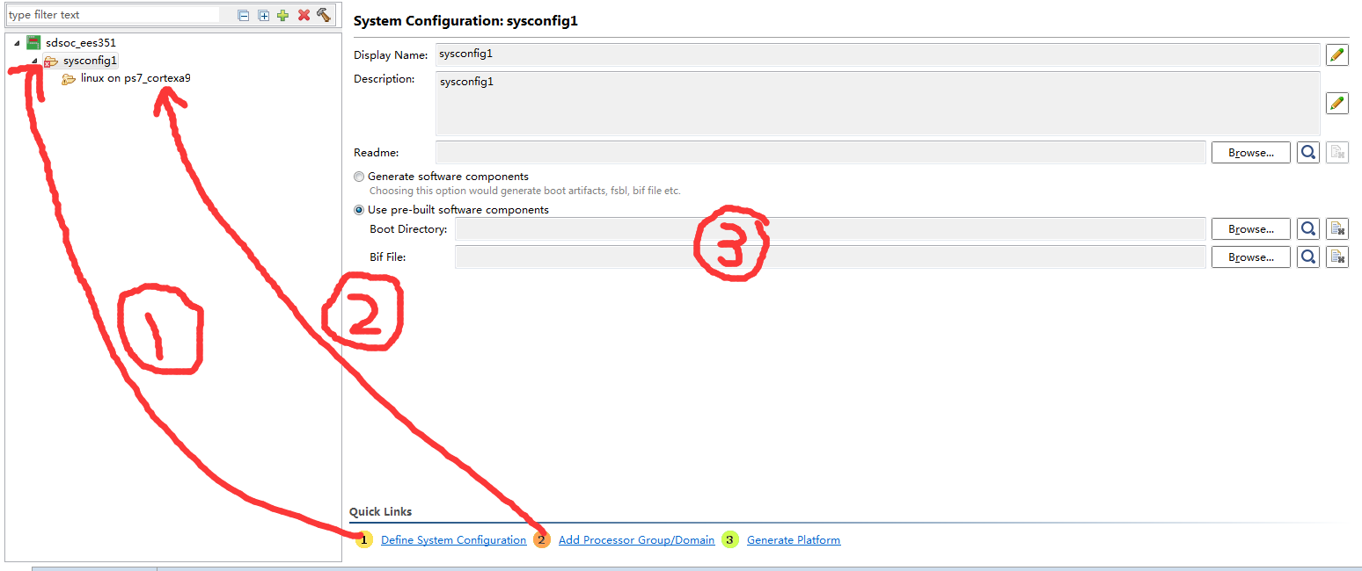

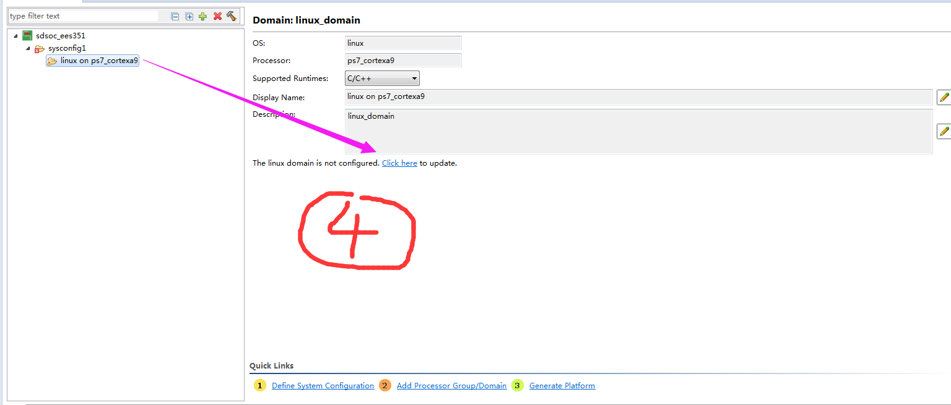

在sysconfig1的右侧编辑框里面选择如下：主要指定boot文件夹和bif文件：

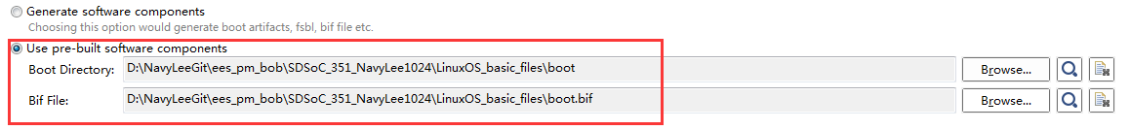

在linux_on_ps7_cortexa9的右侧编辑框里先点“click here”,见手写的4区域。会有弹框，如下图做选择：

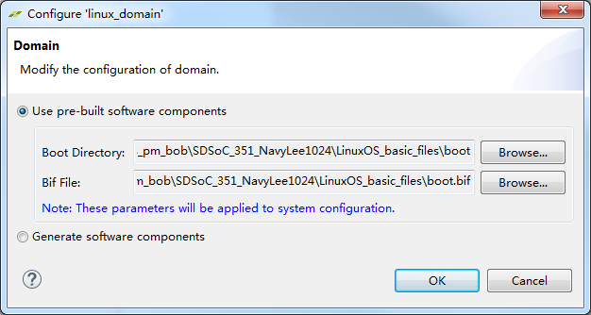

再指定Image和Sysroot的路径。其实这两部可以不操作。只是SDSOC在后期完成你的算法后会一次性帮你把BOOT.BIN,Image.ub内核，rootfs文件系统等等都放到一个地方，方便你制作SD卡。这里最重要的就是uboot和bif的路径指定。其他的自己知道就可以。

